Рационы питания. Расстройства пищевого поведения

В норме пища - это базовая биологическая потребность человека, которая должна быть удовлетворена для дальнейшего перехода на новый уровень потребностей. При нарушении пищевого поведения меняется ценностное отношение человека к приему пищи и к самой еде или какому-то ее определенному типу.
Расстройства пищевого поведения (РПП) - класс психогенно обусловленных поведенческих синдромов, связанных с нарушениями в приеме пищи.
Проблемы пищевого поведения вызываются негативными переживаниями, чувствами и событиями, происходящими в жизни человека.
Он не может решить эти проблемы в отношениях с людьми и пытается компенсировать свое состояние при помощи еды. РПП проявляются в виде ограничений в пище, перееданий, провокаций рвоты, приемов слабительных средств и других нарушений.
В течение последних лет расстройства пищевого поведения привлекли внимание как медицины, так и широкой общественности. Главной характеристикой некоторых распространенных расстройств является непреодолимое желание стать и оставаться худым. Заметное усиление этих расстройств в последние годы частично объясняется тем, что в обществе придается чрезмерное значение весу и форме тела, идеализируется недостаточный вес, и используются различные методы потери веса или предотвращения его увеличения, делается акцент на худобу и физическую форму как символ красоты и успеха. Огромно влияние окружения, социальной и культурной среды, формирующей «современный идеал красоты».

Расстройства пищевого поведения возникают как у мужчин, так и у женщин, но у женщин они встречаются почти в 10 раз чаще.
Наиболее распространенными нарушениями пищевого поведения являются нервная анорексия, нервная булимия и компульсивное (или психогенное) переедание

Нервная анорексия - расстройство пищевого поведения, характеризующееся преднамеренной потерей массы тела, вызванной и поддерживаемой самим пациентом, страхом набрать лишние килограммы, искаженным восприятием собственного тела.

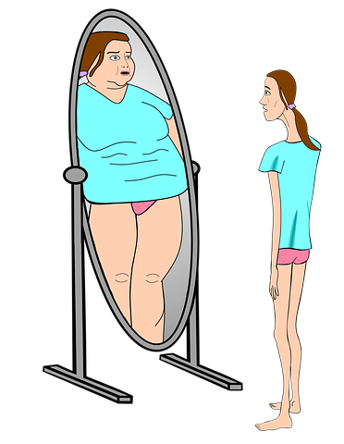
Анорексия начинается незаметно. Основная цель такого поведения - избавиться от собственного веса. В последние годы анорексия очень распространена среди молодежи.
Человек (обычно молодая девушка) увлекается идеями правильного питания, решает похудеть и садится на диету, сопровождая ее спортивными упражнениями.
Существуют убедительные доказательства, что симптомы нервной анорексии являются симптомами голода. Голод и потеря веса изменяют работу головного мозга, происходит закрепление негативных пищевых привычек, становится затруднительно вернуться к нормальному пищевому поведению.
Стремление похудеть превращается в главную жизненную цель и заменяет все прежние интересы.
С этого момента простое увлечение правильным питанием становится психическим расстройством. Больной отмечает все больше недостатков в своём внешнем виде, которые, по его мнению, можно исправить лишь голоданием и физическими нагрузками. При этом человек совершенно не замечает появляющихся проблем со здоровьем.
В итоге начинается истощение организма, которое вызывает нарушение работы многих органов, но больной анорексией так и не собирается признавать, что ему нужна помощь. В таком случае просто прекращение голодания уже ничего не изменит. Здесь требуется вмешательство врача-психиатра.
Главное - вовремя распознать анорексию.
Необходимо знать основные симптомы заболевания. В таком случае можно будет понять, имеете Вы дело с нормой или с болезнью, если кто-то из Ваших близких стал активно заниматься различными практиками, направленными на избавление от веса. При этом, чем раньше будет замечена болезнь, тем легче её вылечить и меньше опасных последствий она окажет на организм человека в целом.

Основные симптомы нервной анорексии:
- убеждение в тяжелом физическом дефекте, лишнем весе, который виден всем окружающим
- в зеркале человек видит себя несоразмерно толстым. В дальнейшем коррекция веса любыми способами (отказ от еды, изнурительные физические тренировки, употребление слабительных и мочегонных, вызывание рвоты после приема пищи)
- «комплекс» по отношению к своей внешности, убежденность в том, что окружающим видны недостатки человека
- перфекционизм – очень высокие требования к себе, постоянный самоанализ, жесткая оценка своих действий.
- снижение критики к состоянию
Последствия нервной анорексии:
- исчезает подкожная жировая клетчатка;
- истончаются мышцы
- кожа становится сухой, шелушащейся, синюшной
- ухудшается осанка (больные горбятся)
- возникает авитаминоз
- нарушается менструальный цикл вплоть до полного отсутствия менструаций
- выявляется дистрофия миокарда, урежение ЧСС, снижение цифр артериального давления
- появляются запоры, нарушение работы ЖКТ
- появляется анемия, снижается сахар крови, появляются угрожающие жизни нарушения электролитов
- у больных часто обнаруживаются и такие признаки нервной анорексии, как депрессия, суицидальные наклонности, проблемы со сном, потеря интереса к хобби, увлечениям и т.д.

Нервная булимия - расстройство пищевого поведения, для которого характерны повторные приступы переедания и чрезмерная озабоченность контролированием массы тела, что приводит человека к принятию крайних мер, призванных уменьшить влияние съеденного на массу тела

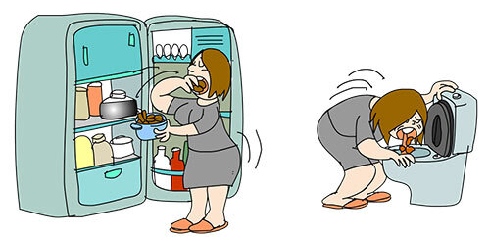

Проявления нервной булимии

- Навязчивые мысли приводят к перееданию и очищению.
- Съедаются очень большие порции еды через небольшие промежутки времени. Во время эпизодов переедания пациенты предпочитают употреблять сладости, пищу с высоким содержанием жира.
- Обжорство происходит тайком, в одиночестве.
- Насыщение во время приступов не чувствуется, и пища принимается до ухудшения самочувствия.
- После переедания ощущается вина и проводится "наказание" в виде искусственно вызванной рвоты, приема слабительных и мочегонных, периодов голода, интенсивных тренировок.
- Есть страх набора веса.
- Критичность к состоянию сохраняется.
Компульсивное (или психогенное) переедание - расстройство пищевого поведения, представляющее собой чрезмерное употребление еды, приводящее к появлению лишнего веса, и являющееся реакцией на дистресс.
Может следовать за утратой близких, родами, несчастными случаями, хирургическими операциями и эмоциональным дистрессом, особенно у лиц, предрасположенных к полноте.

Проявления:
- Приступы обжорства происходят после стрессовой ситуации (стресс «заедается»).
- Переедание происходит в одиночестве без ощущения голода.
- Во время приступа съедаются огромные объемы пищи.
- После приступа возникает чувство вины и отвращения к себе.

Все расстройства пищевого поведения, как бы они ни назывались и ни классифицировались, представляют собой опасные состояния, ухудшающие качество жизни и требующие лечения.

Профилактика расстройств пищевого поведения

Для профилактики РПП необходимо:

- повышать стрессоустойчивость;
- начиная с детского возраста формировать правильное отношение к внешности и пище;
- учиться правильно избавляться от напряжения и последствий стресса при помощи спорта или творчества, уметь отстаивать свою точку зрения и правильно разрешать конфликты;
- не допускать использования еды в качестве поощрения или наказания.
Важно помнить, что пищевые расстройства - это заболевание, а не образ жизни или отсутствие силы воли.
Расстройства пищевого поведения - это сложные состояния.
Но с ними можно справиться!

ФБУЗ «Центр гигиены и эпидемиологии в Челябинской области»

